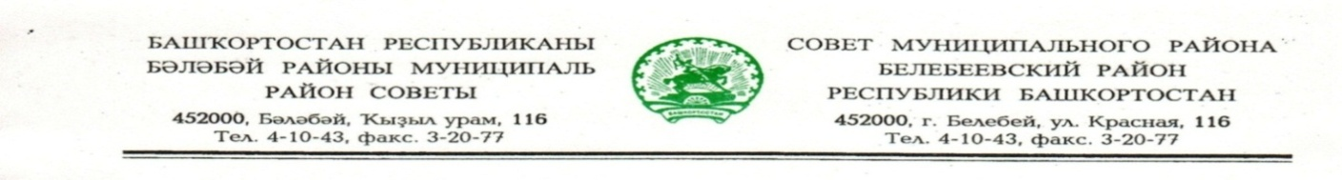
KАРАР РЕШЕНИЕ

«24» апреля 2020 й. № 685 «24» апреля 2020 г.

О внесении изменений в решение Совета муниципального района
Белебеевский район Республики Башкортостан от 28 мая 2015 года
№ 435 «Об утверждении Правил землепользования и застройки сельского поселения Донской сельсовет муниципального района Белебеевский район Республики Башкортостан»

Руководствуясь Федеральным законом N 131-ФЗ от 06.10.2003 "Об общих принципах организации местного самоуправления в Российской Федерации", в соответствии со статьями 5.1, 31, 32, 33 Градостроительного кодекса Российской Федерации, ст. 16 Закона Республики Башкортостан от 11 июля 2006 года № 341-з «О регулировании градостроительной деятельности в Республике Башкортостан», Правилами землепользования и застройки сельского поселения Донской сельсовет муниципального района Белебеевский район Республики Башкортостан, Совет муниципального района Белебеевский район Республики Башкортостан
РЕШИЛ:
1. В карте градостроительного зонирования Правил землепользования и застройки сельского поселения Донской сельсовет муниципального района Белебеевский район Республики Башкортостан часть территориальной зоны С-1 (зона сельскохозяйственных угодий – пашни, сенокосы, пастбища, залежи, земли, занятые многолетними насаждениями (садами, виноградниками и другими) в границах земельного участка с кадастровым номером 02:09:030201:ЗУ1, общей площадью 71072 кв.м., расположенного в северо-западной части сельского поселения Донской сельсовет, перевести в территориальную зону П-1 (зона размещения производственных объектов с различными нормативами воздействия на окружающую среду).
2. Обнародовать настоящее решение в здании Администрации муниципального района Белебеевский район Республики Башкортостан и разместить на официальном сайте муниципального района Белебеевский район Республики Башкортостан www.belebey-mr.ru.
3. Контроль за исполнением настоящего решения возложить на постоянную Комиссию Совета по промышленности, строительству, жилищно-коммунальному хозяйству, аграрным вопросам, экологии и чрезвычайным ситуациям, транспорту, торговле, предпринимательству и иным видам услуг населению (Зинатов Н.Г.).

Председатель Совета С.А. Лущиц

